## BTTH03: JS nền tảng, DOM & Sự kiện

**Đối tượng:** Sinh viên chưa học lý thuyết JavaScript

---

## 1. MỤC TIÊU HỌC TẬP

Sau buổi lab, sinh viên có thể:

- Mô tả được JavaScript là gì, chạy ở đâu, khác HTML/CSS ở điểm nào.
- Viết được các đoạn JS đơn giản với:
- Biến, kiểu dữ liệu cơ bản (number, string, boolean),
- Cú pháp lệnh, toán tử đơn giản,
- Cấu trúc điều khiển if/else, vòng lặp đơn giản,
- Hàm (function) có tham số và giá trị trả về.
- Thao tác được với DOM:
- Lấy phần tử bằng `document.getElementById`,
- Thay đổi nội dung văn bản, kiểu dáng (style),
- Lắng nghe và xử lý một số sự kiện cơ bản: `click`, `input`.
- Nhận biết jQuery là một thư viện hỗ trợ thao tác DOM/sự kiện (ở mức nhận diện, chưa cần sử dụng thành thạo).

---

## 2. CẤU TRÚC THỜI GIAN BUỔI LAB
- 03 tiết thực hành.

---

## 3. HOẠT ĐỘNG 1 (45’): GIỚI THIỆU JS & CÚ PHÁP CƠ BẢN

### 3.1. Chuẩn bị file HTML & JS

Tạo file `lab-js-basic.html`:

```html
<!DOCTYPE html>
<html lang="vi">
<head>
<meta charset="UTF-8">
<title>Lab JS Cơ bản</title>
</head>
<body>
<h1>Khám phá JavaScript</h1>
<p id="welcome">Chưa có JavaScript...</p>
<button id="runBtn">Nhấn để chạy JS</button>

<script src="main.js"></script>
</body>
</html>
```

Tạo file `main.js`:

```js
console.log("Hello from JavaScript!");
```

---

### 3.2. Nhiệm vụ cho sinh viên

#### Bước 1: Mở file \& Quan sát bằng Console

1. Mở `lab-js-basic.html` trong trình duyệt (Chrome/Edge/…).
2. Mở DevTools → tab **Console**.
3. Quan sát thông báo xuất hiện.

> Câu hỏi:
> - Em thấy dòng thông báo nào trong console?
Hello from JavaScript!
> - Điều này cho em biết JavaScript đang làm gì khi trang web được tải?
Khi trang web được tải, trình duyệt sẽ tự động đọc và thực thi file JavaScript (main.js) được liên kết trong HTML. Lệnh console.log("Hello from JavaScript!"); được chạy và hiển thị thông báo trong Console của DevTools.

---

#### Bước 2: “JavaScript là gì?” (Tra cứu nhanh)

Sử dụng 1–2 nguồn tài liệu (vd. W3Schools, freeCodeCamp, …), tóm tắt:

> a) JavaScript chạy ở đâu? (Trình duyệt / Server / Cả hai?)
cả 2
> b) HTML, CSS, JavaScript mỗi phần chịu trách nhiệm chính về điều gì?
>
> - HTML: tạo cấu trúc và nội dung của trang web
> - CSS: dùng để trang trí và định dạng giao diện của trang web
> - JavaScript: dùng để tạo sự tương tác và xử lý logic cho trang web

---

#### Bước 3: Thử nghiệm biến \& kiểu dữ liệu trong Console

Trong tab Console, gõ từng dòng sau và ghi lại kết quả:

```js
let age = 20;
const name = "An";
let isStudent = true;

typeof age;
typeof name;
typeof isStudent;

1 + 2 * 3;
"Hello " + "world";
```

> Câu hỏi:
> - Kết quả `typeof age` là gì?
number
> - Kết quả `typeof name` là gì?
string
> - Kết quả `typeof isStudent` là gì?
boolean
> - Em hãy tự mô tả ngắn gọn:
> - `number` là: kiểu dữ liệu dùng để lưu các giá trị số, có thể là số nguyên hoặc số thập phân, dùng để thực hiện các phép tính toán.
> - `string` là: kiểu dữ liệu dùng để lưu chuỗi ký tự hoặc văn bản, được đặt trong dấu ngoặc kép " " hoặc dấu nháy ' '
> - `boolean` là: kiểu dữ liệu chỉ có hai giá trị đúng hoặc sai (true hoặc false), thường dùng để kiểm tra điều kiện trong chương trình.
---

#### Bước 4: Viết đoạn script tính tuổi

Mở file `main.js`, viết thêm:

```js
let name = "An";
let yearOfBirth = 2005;
let currentYear = 2026;
let age = currentYear - yearOfBirth;

console.log("Xin chào, mình là " + name + ", năm nay mình " + age + " tuổi.");
```

Sau đó:

1. Đổi giá trị `name`, `yearOfBirth` thành thông tin của chính em.
2. Reload trang \& quan sát console.

> Câu hỏi:
> - Dòng log hiển thị gì sau khi em sửa thông tin?
Xin chào, mình là Binh, năm nay mình 20 tuổi.
> - Nếu em quên dấu `;` hoặc quên dấu `+`, điều gì xảy ra? Trình duyệt báo lỗi thế nào?
Nếu quên dấu +: Sẽ báo lỗi trong Console (SyntaxError) vì nối chuỗi sai cú pháp.
Nếu quên dấu ;: Vẫn chạy bình thường

---

#### Bước 5: Phản tư nhanh (Reflection)

> - Điều thú vị nhất em vừa khám phá được về console là gì?
> - Em gặp lỗi cú pháp nào? Em đã xử lý bằng cách nào (tự sửa, hỏi bạn, đọc lỗi, tìm Google, …)?
Điều thú vị nhất em vừa khám phá về console là: Console cho phép chạy và kiểm tra JavaScript ngay lập tức, giúp xem kết quả và tìm lỗi nhanh.
Lỗi cú pháp em gặp là: quên dấu "+" khi nối chuỗi.
Cách xử lý là đọc thông báo lỗi trong Console và sửa lại cú pháp cho đúng.
---

## 4. HOẠT ĐỘNG 2 (40’): CẤU TRÚC ĐIỀU KHIỂN \& HÀM

### 4.1. Chuẩn bị file logic (hoặc viết tiếp trong main.js)

Ví dụ đoạn mã:

```js
// TODO: Đổi giá trị score và quan sát kết quả
let score = 7.5;

// TODO: Dự đoán điều kiện if/else đang làm gì, rồi chạy thử
if (score >= 8) {
console.log("Giỏi");
} else if (score >= 6.5) {
console.log("Khá");
} else if (score >= 5) {
console.log("Trung bình");
} else {
console.log("Yếu");
}

// TODO: Viết hàm tính điểm trung bình 3 môn
function tinhDiemTrungBinh(m1, m2, m3) {
let avg = (m1 + m2 + m3) / 3;
return avg;
}

// Gợi ý dùng thử hàm trong console:
// tinhDiemTrungBinh(8, 7, 9);
```

---

### 4.2. Nhiệm vụ cho sinh viên

#### Bước 1: Đoán trước – chạy sau

> a) Nếu `score = 9`, em dự đoán console sẽ in: Giỏi
> b) Nếu `score = 6`, em dự đoán console sẽ in: Trung Bình

Sau đó:

1. Thay `score = 9`, reload trang hoặc chạy file và kiểm tra console.
2. Thay `score = 6`, kiểm tra lại.

> So sánh dự đoán và kết quả thực tế:
> - Trường hợp `score = 9`: Dự đoán vs Thực tế: Dự đoán: Giỏi | Thực tế: Giỏi
> - Trường hợp `score = 6`: Dự đoán vs Thực tế: Dự đoán: Trung bình | Thực tế: Trung bình

---

#### Bước 2: Mô tả lại if/else bằng lời

> - Khi nào chương trình in `"Giỏi"`? Khi score >= 8
> - Khi nào chương trình in `"Yếu"`? Khi score < 5
> - Em hãy mô tả cấu trúc `if/else` bằng lời của em (có thể ví von “ngã rẽ” trong đời sống):

if/else giống như các ngã rẽ. Chương trình sẽ kiểm tra từng điều kiện, nếu đúng thì thực hiện lệnh tương ứng, nếu không thì chuyển sang điều kiện tiếp theo.

---

#### Bước 3: Làm việc với hàm

1. Mở Console, gọi hàm:
```js
tinhDiemTrungBinh(8, 7, 9);
```

> Em ghi lại giá trị hàm trả về: 8

2. Viết thêm hàm `xepLoai(avg)` trong file JS:
```js
function xepLoai(avg) {
if (avg >= 8) {
return "Giỏi";
} else if (avg >= 6.5) {
return "Khá";
} else if (avg >= 5) {
return "Trung Bình";
} else {
return "Yếu";
}
}
```

3. Gọi thử trong console:
```js
let avg = tinhDiemTrungBinh(8, 7, 9);
let loai = xepLoai(avg);
console.log("Điểm TB:", avg, " - Xếp loại:", loai);
```

> Câu hỏi:
> - Một hàm gồm những phần chính nào?
> - Tên hàm: tên dùng để gọi hàm
> - Tham số (parameters): các giá trị đầu vào của hàm
> - Thân hàm (body): các lệnh bên trong { }
> - Giá trị trả về (return): kết quả hàm trả về sau khi xử lý
> - Ưu điểm của việc dùng hàm thay vì lặp lại cùng một đoạn code nhiều lần là gì?
Giúp tái sử dụng code, chương trình ngắn gọn và dễ quản lý hơn
---

#### Bước 4: Mở rộng nhỏ (tuỳ chọn)

Viết hàm `kiemTraTuoi(age)`:

```js
function kiemTraTuoi(age) {
if (age >= 18) {
console.log("Đủ 18 tuổi");
} else {
console.log("Chưa đủ 18 tuổi");
}
}
```

Gọi thử: `kiemTraTuoi(16);`, `kiemTraTuoi(20);`.

---

#### Bước 5: Phản tư

> - Phần nào trong if/else hoặc hàm khiến em khó hiểu nhất?
dạ không có ạ
> - Em đã làm gì để vượt qua (thử nhiều lần, hỏi bạn, xem lại ví dụ, tra Google, …)?

---

## 5. HOẠT ĐỘNG 3 (40’): THAO TÁC DOM \& SỰ KIỆN

### 5.1. Chuẩn bị HTML

Thêm vào trang (hoặc tạo file mới):

```html
<section>
<h2>DOM & Sự kiện</h2>
<p id="status">Chưa có tương tác...</p>

<button id="btnHello">Chào</button>
<button id="btnRed">Đổi màu nền thành đỏ</button>

<div style="margin-top: 20px;">
<label>Nhập tên: </label>
<input id="nameInput" type="text" />
<p id="greeting"></p>
</div>
</section>

<script src="dom.js"></script>
```

Tạo file `dom.js`:

```js
const statusEl = document.getElementById("status");
const btnHello = document.getElementById("btnHello");

btnHello.addEventListener("click", function () {
statusEl.textContent = "Xin chào! Đây là nội dung được thay đổi bằng JavaScript.";
});
```

---

### 5.2. Nhiệm vụ cho sinh viên

#### Bước 1: Đọc \& giải thích

> Câu hỏi:
> - `document.getElementById("status")` đang làm gì?
Tìm và lấy phần tử HTML có id = "status" để JavaScript có thể thay đổi nội dung hoặc thuộc tính của nó.
> - Sự kiện `"click"` xảy ra khi nào?
Khi nhấn chuột vào nút.
> - Trong đoạn code trên, khi nhấn nút `btnHello`, điều gì thay đổi trên trang?
Nội dung của đoạn <p id="status"> được thay đổi thành một dòng chào bằng JavaScript.
---

#### Bước 2: Thử nghiệm nút đổi màu nền

Hoàn thiện code:

```js
const btnRed = document.getElementById("btnRed");

btnRed.addEventListener("click", function () {
// TODO: Đổi màu nền trang thành đỏ
document.body.style.backgroundColor = "red";
});
```

> Câu hỏi:
> - Em có thể đổi sang màu khác (vd. `lightblue`) không? Hãy thử.
Có
> - Em hãy ghi lại 1 ví dụ khác mà JavaScript có thể làm với `document.body.style`.
document.body.style.fontSize = "50px";
---

#### Bước 3: Xử lý sự kiện input – gõ tên, hiện lời chào

Hoàn thiện code:

```js
const nameInput = document.getElementById("nameInput");
const greeting = document.getElementById("greeting");

nameInput.addEventListener("input", function () {
const value = nameInput.value;
greeting.textContent = "Xin chào, " + value + "!";
});
```

> Câu hỏi:
> - Sự kiện `"input"` khác gì so với `"click"`?
+ "input" xảy ra khi người dùng gõ hoặc thay đổi nội dung trong ô input.
+ "click" xảy ra khi nhấn chuột vào phần tử.
> - Khi em xoá hết nội dung ô input, dòng `greeting` hiển thị gì?
Xin chào, !

---

#### Bước 4: Liên hệ khái niệm DOM

> DOM (Document Object Model) là mô hình biểu diễn trang HTML dưới dạng một **cây các đối tượng** mà JavaScript có thể truy cập và thay đổi.
>
> Em hãy:
> - Tự mô tả DOM bằng lời của em:
> DOM là cấu trúc cây của trang HTML mà JavaScript có thể truy cập để đọc và thay đổi nội dung hoặc giao diện trang web.
> - Nêu 1 ví dụ “thao tác DOM” trong bài (ghi lại 1 dòng lệnh cụ thể).
statusEl.textContent = "Xin chào! Đây là nội dung được thay đổi bằng JavaScript.";

---

#### Bước 5: Ảnh kết quả

Hãy chụp các ảnh màn hình:

- Khi vừa tải trang (chưa tương tác).
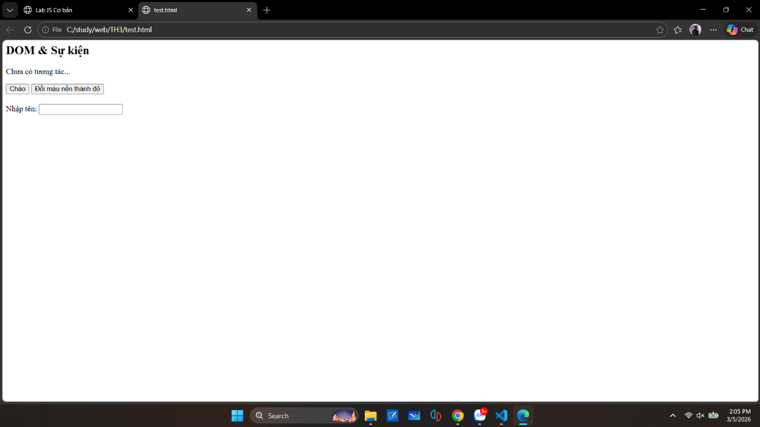
- Sau khi nhấn “Chào”.
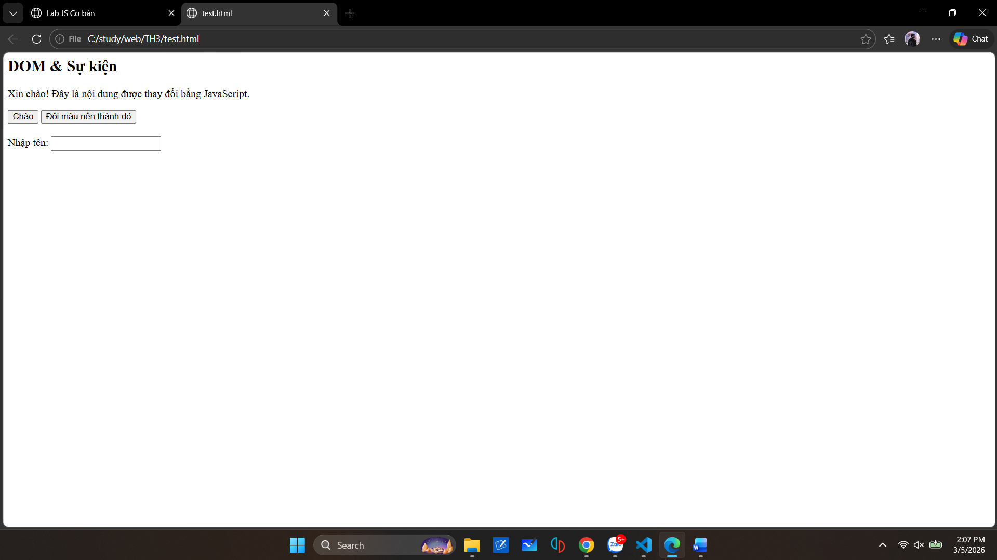
- Sau khi đổi nền sang màu đỏ.
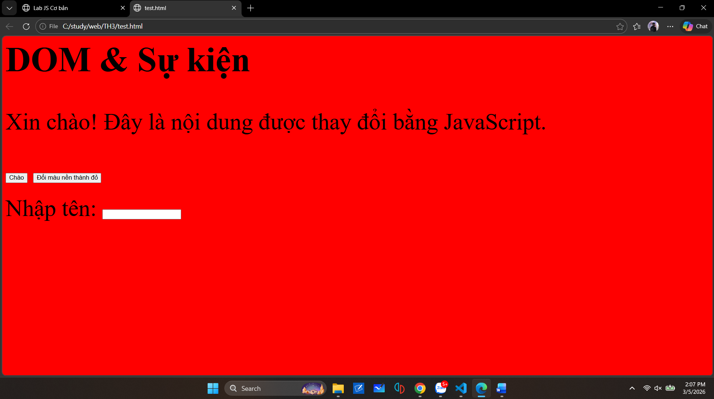
- Khi gõ tên và nhìn thấy lời chào xuất hiện.
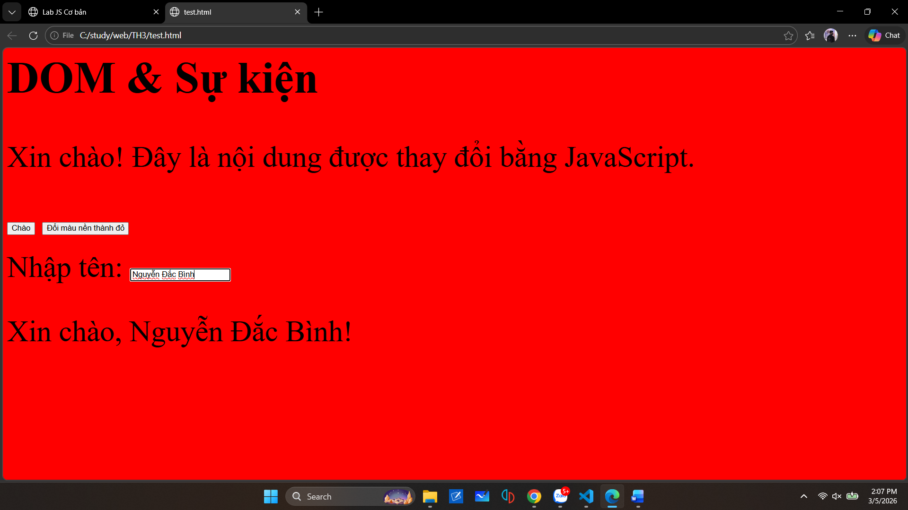

*(Ảnh có thể được yêu cầu nộp cùng bài hoặc dán vào báo cáo)*

---

## 6. KẾT THÚC (15’): GIỚI THIỆU JQUERY \& PHẢN TƯ

### 6.1. Nhìn nhanh jQuery (so sánh với JS thuần)

Ví dụ:

```js
// JS thuần
document.getElementById("btnHello").addEventListener("click", function () {
alert("Hello from JS!");
});

// jQuery (giả sử đã import jQuery)
$("#btnHello").on("click", function () {
alert("Hello from jQuery!");
});
```

> Câu hỏi:
> - Điểm giống nhau về chức năng giữa 2 đoạn code trên là gì?
Cả hai đoạn code đều bắt sự kiện click của nút btnHello và hiển thị thông báo alert.
> - Điểm khác nhau về cú pháp là gì (`document.getElementById` vs `$("#id")`, `addEventListener` vs `.on`)?
JS thuần: dùng document.getElementById() và addEventListener().
jQuery: dùng $("#id") để chọn phần tử và .on() để gắn sự kiện → cú pháp ngắn gọn hơn.

> - Em hãy tra cứu nhanh “What is jQuery used for?” và ghi 2 ý chính:
> 1. Đơn giản hóa việc thao tác DOM và xử lý sự kiện trong JavaScript.
> 2. Giúp viết code ngắn gọn hơn và hỗ trợ tương thích nhiều trình duyệt.

---

### 6.2. Tự đánh giá \& định hướng

> 1. Sau buổi lab, em tò mò nhất về phần nào của JavaScript/DOM?
Cách JavaScript tương tác với DOM để thay đổi nội dung trang web.
> 2. Em muốn tự làm thêm tính năng gì trên trang web (vd: bộ đếm, đổi theme, pop-up, mini game, …)?
Nút đổi theme (dark/light mode) cho trang web.
> 3. Em đánh giá mức độ hiểu của mình về:
> - Biến \& kiểu dữ liệu: [ ] Tạm ổn
> - If/else \& hàm: [ ] Tạm ổn
> - DOM \& sự kiện: [ ] Tạm ổn

---

## 7. GHI CHÚ CHO GIẢNG VIÊN (NỘI BỘ)

- Có thể cho SV làm theo cặp/nhóm 2–3 để hỗ trợ nhau thử nghiệm, đọc lỗi, tra cứu.
- Tùy thời lượng thực tế, có thể:
- Giảm bớt phần mở rộng (hàm `kiemTraTuoi`, tuỳ biến thêm hiệu ứng).
- Hoặc tăng thêm bài tập DOM (ẩn/hiện một khối, đếm số lần click, v.v.).
- Phiếu học tập tiếp theo có thể chi tiết hóa từng hoạt động thành form trả lời, chỗ dán ảnh, và câu hỏi mini test trắc nghiệm.

```

---```

